|  |  |
| --- | --- |
| ỦY BAN NHÂN DÂN  TỈNH TRÀ TRÀ VINH  **TRƯỜNG ĐẠI HỌC TRÀ VINH** | **CỘNG HÒA XÃ HỘI CHỦ NGHĨA VIỆT NAM**  **Độc lập - Tự do - Hạnh phúc** |

**LÝ LỊCH TRÍCH NGANG SINH VIÊN**

1. **Sơ yếu lý lịch**

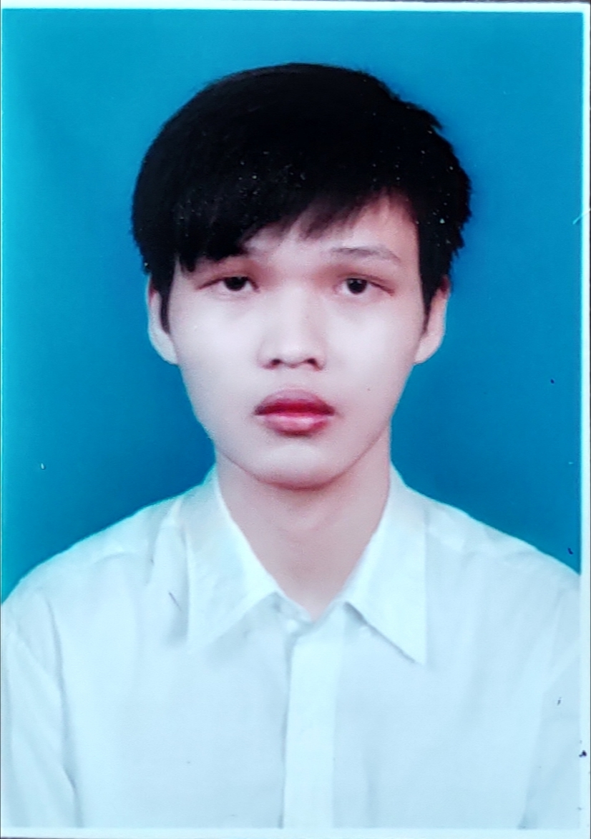

- Họ và tên: .......................Phạm Quang Duy...........................................................

- Ngày, tháng, năm sinh:..........21/03/2003.....................................................

- Nơi sinh:............Trà Vinh.........................................................................

- Dân tộc:.....Kinh................Tôn giáo:.......Không.....................................

- Mã số sinh viên:.............117521001............................................................

- Mã lớp:.................DA21TTC......................................................................

- Ngành: ...............Công nghệ thông tin........................................................................

- Khoa: ................Kỹ thuật và công nghệ.........................................................................

- Hệ đào tạo:..........Chính quy.......................................................................

**B. Chi tiết lý lịch**

- Hộ khẩu thường trú (số nhà)…144……..đường(ấp)......ấp số 6..........................Phường (xã)………Mỹ Cẩm……Quận ( huyện ) : …Càng Long.......Tỉnh (Thành phố) …Trà Vinh……

- Điện thoại liên lạc:…….03758725251...................Di động:........0375875251.......................

- Địa chỉ liên lạc (Tạm trú) : .....ấp số 6, Mỹ Cẩm, Càng Long, Trà Vinh.................................

- Họ tên cha:…Phạm Quang Văn………. Năm sinh : …1970……Điện thoại:.0901228971...

- Dân tộc:..Kinh…………………….Tôn giáo…Không……………………………...............

- Nghề nghiệp : ……Bảo vệ…….Nơi công tác :……Long An.........………………...............

- Họ tên mẹ :..Huỳnh Thị Bé Mười…...Năm sinh:..1969….Điện thoại:...0326226401………

- Dân tộc:...Kinh……………………….Tôn giáo…Không………………………….……….

- Nghề nghiệp : …Buôn bán………….Nơi công tác :…Càng Long, Trà Vinh…………..…..

- Họ tên vợ & chồng :…………………Năm sinh :………………Điện thoại:……………….

- Dân tộc:……………………………….Tôn giáo…………………………....……………….

- Nghề nghiệp :………………………..Nơi công tác :………………………………………..

Tôi cam đoan những lời khai trên là đúng sự thật. Nếu có gì sai trái tôi xin hoàn toàn chịu trách nhiệm .

*Ngày …05….tháng …10…năm 2021...*

**Người khai ký tên**

Phạm Quang Duy